Консультация для родителей
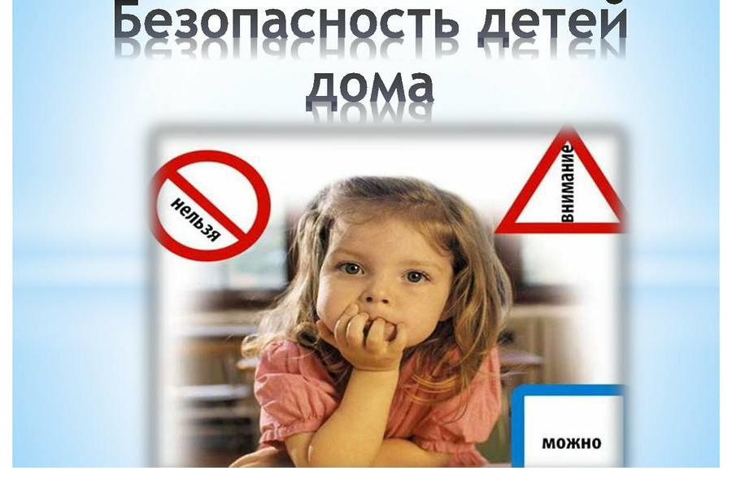

Подготовил
воспитатель Курбатова И.Г.
февраль 2026 г.

Эта статья будет посвящена очень важной теме – безопасности детей дома. Об этом много говорится, много пишется, но, тем не менее, всем нам свойственно в той или иной степени забывать об этом или думать, что с нами ничего страшного не произойдёт. Бывают ситуации, когда нам, в силу обстоятельств, приходится оставить ребёнка дома одного. Именно о том, какие опасности подстерегают маленького человечка в современной городской квартире, мне и хочется напомнить. Итак, ребёнок остался один дома… Какие безопасные условия необходимо для него создать? Необходимо исключить в квартире малейшую возможность возгорания, потопа, и прочих техногенных «катастроф». Ребёнок не должен бояться одиночества и скучать, а тем более – плакать, иначе это может нанести вред его здоровью. Если ребенок уже знает, как пользоваться телефоном, напишите для него крупными цифрами телефон для связи и прикрепите листок на видном месте, а лучше всего — настройте телефон на автоматический дозвон нажатием одной кнопки. Самое главное, чтобы в случае необходимости ребёнок самостоятельно смог позвонить близкому или знакомому человеку, который его успокоит и предпримет в случае необходимости экстренные меры. Чтобы предотвратить проникновение в квартиру нежелательных гостей, объясните ребенку, что посторонним людям открывать дверь категорически нельзя.
Какие опасности подстерегают ребёнка в быту?
Таких опасностей несколько:
• бытовой газ
• электричество
• открытые окна
• острое
• горячее
• лекарственные средства и бытовая химия
Поскольку ребёнок ещё не имеет достаточного жизненного опыта, необходимо снова и снова объяснять ему, какие потенциальные опасности несут в себе те или иные предметы. А некоторые вещи, которые могут быть для ребёнка потенциально опасными или ценными для Вас (например, видеокамера, лучше вообще спрятать в недосягаемое место. Правило: всё, что ребёнку нельзя брать, должно быть физически ему недоступно. Маленьких детей очень привлекают электрические шнуры и розетки. Спрятать болтающиеся электрошнуры и установить заглушки на розетки недостаточно. Нужно постоянно напоминать ребёнку об опасности, которую они представляют и постепенно обучить его правильному обращению с электроприборами. Телевизор должен быть установлен и закреплён в устойчивой нише, чтобы исключить его падение. Газ должен быть перекрыт при помощи общего вентиля. Окна вашей квартиры и лоджии должны быть закрыты или открываться таким образом, чтобы исключить выпадение ребёнка. Здесь всё понятно, развивать тему не буду. Статистика выпадений детей из окон шокирует.
Отдельным пунктом идёт пожарная безопасность.
Правила пожарной безопасности:
• спички и зажигалки должны находиться в местах, недоступных для детей
• детям нельзя пользоваться электрическими и газовыми приборами без присмотра взрослых
• легковоспламеняющиеся жидкости (ацетон, бензин, спирт и др.) нужно держать в недоступных для детей местах
• бенгальские огни, хлопушки, свечки так же могут стать причиной пожара
Чаще рассказывайте детям о правилах пожарной безопасности, о том, как вести себя в случае возгорания или задымленности:
• если есть возможность, сразу же покинуть квартиру и стучаться к соседям
• позвонить родителям или близким, чей телефон знаешь и попросить вызвать пожарных (пожарные часто принимают звонок ребёнка за шалость и не выезжают)
• если покинуть квартиру невозможно, то нужно немедленно выйти на балкон или в самую дальнюю от очага комнату, плотно закрыть за собой дверь и звонить взрослым или кричать в окно о помощи
• если дым проникает с лестничной площадки - ни в коем случае не открывать дверь, а звонить взрослым, или выйти на балкон и кричать «Пожар! Помогите!»
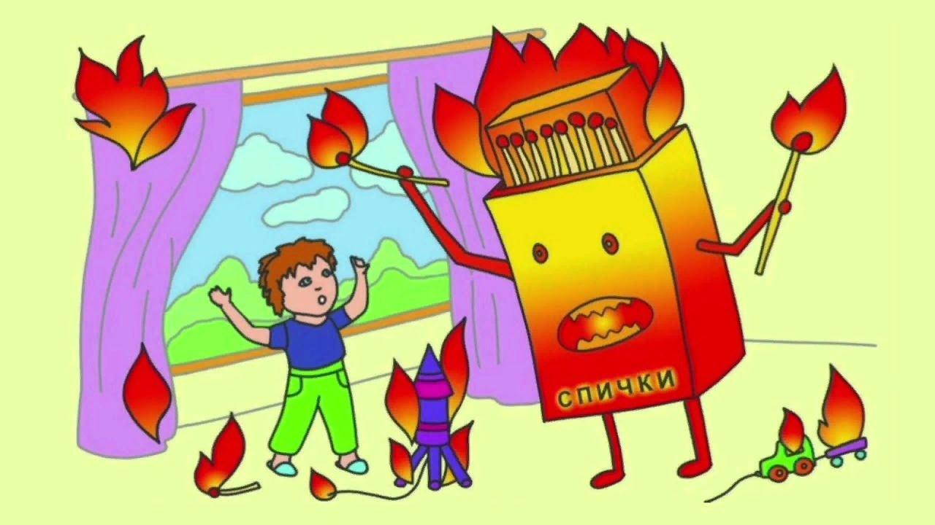

Спокойнее и безопаснее всё же, по возможности, не оставлять маленького ребёнка одного, а брать с собой. Или кооперироваться со знакомыми, родственниками и оставлять ребёнка у них. Или приглашать «свободных» родственников к себе, чтобы они посидели с ребёнком. Конечно, от всего не застрахуешься, но сделать то, что в наших силах, чтобы обезопасить ребёнка, мы, родители, обязаны.
Несчастные случаи, которые происходят с детьми всех возрастов в стенах родного дома – это не закономерность. Это результат того, что родители потеряли бдительность или того, что дом не достаточно подготовлен для пребывания в нем малыша, к его неуемной энергии и любознательности. Лучший способ предотвратить несчастный случай – это признать, что ваш дом не так безопасен для малыша, как вам казалось раньше, и, по возможности обезопасить его.
В каждой комнате или помещении квартиры ребенка подстерегает «стандартный» набор неприятностей. Безопасность ребенка в кухне: В кухне очень часты порезы, ожоги (в том числе кипятком, падения с высокого стула, отравление химическими средствами для мытья. Прежде всего запомните: никогда не оставляйте ребенка на кухне одного. Даже на полминуты. За это время он может сделать то, о чем вы даже подумать не успеете. Не оставляйте малыша без присмотра в высоком стуле для кормления. Чтобы раскачать и перевернуть его ребенку может потребоваться всего пара минут. Убирайте все колющие и режущие предметы в самый дальний и высокий ящик под замок. Безопасно манипулировать ножом и ножницами можно учить ребенка только тогда, когда он начнет понимать, зачем это нужно.
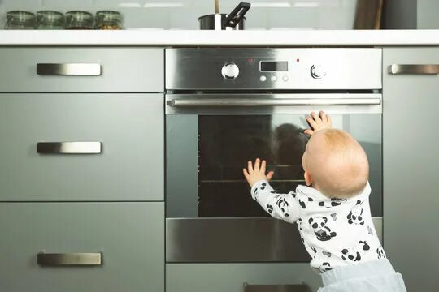

Также в самый недоступный и высокий ящик уберите всю бытовую химию. Выключайте все электрические приборы (миксер, блендер, кухонный комбайн, электрический чайник) после завершения работы. Сковородку и ковшики на кухонной плите оставляйте повернутые ручкой от края плиты. Следите, чтобы ребенок не подходил к горячей духовке.
Безопасность ребенка в ванной комнате: Двадцать процентов несчастных случаев происходит в ванной комнате. Именно в ней ребенок очень быстро может найти неприятностей. Ребенок может захлебнуться водой, поскользнуться, напиться лекарств или шампуней, уронить в воду не выключенные электробритву или фен, обжечься. Поэтому никогда не оставляйте ребенка одного в ванной, даже если воды в ней не много и ребенок спокойно сидит в ней плещется. Все лекарства уберите в ящик и закройте его на ключ. Уберите все косметические средства из зоны досягаемости ребенка. На пол обязательно постелите коврик, который не скользит по кафелю (желательно на резиновой основе). Обязательно контролируете температуру воды в ванной. Не допускайте малыша до крана. Не пользуйтесь электроприборами рядом с ванной, если в неё набрана вода.
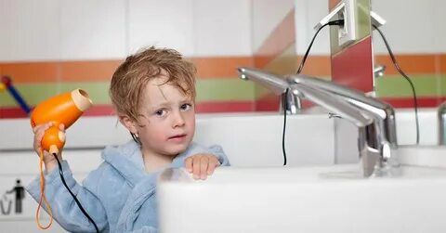

Безопасность ребенка в гостиной: В гостиной комнате переставьте все мелкие предметы декора на полки повыше. Следите, что бы на полу не было монеток, пуговиц или других предметов, которые ребенок может засунуть в рот и проглотить. На окнах и балконных дверях обязательно установите замки, которые ребенок не сможет открыть. Острые углы мебели обезопасьте специальными защитными накладками. Опасность для ребенка могут также представлять некоторые виды комнатных растений – они могут быть ядовитыми. Конечно же, самыми популярными травмами являются – зажатые дверьми пальцы. Поставьте блокираторы на двери, которые не дадут дверям закрываться до конца.
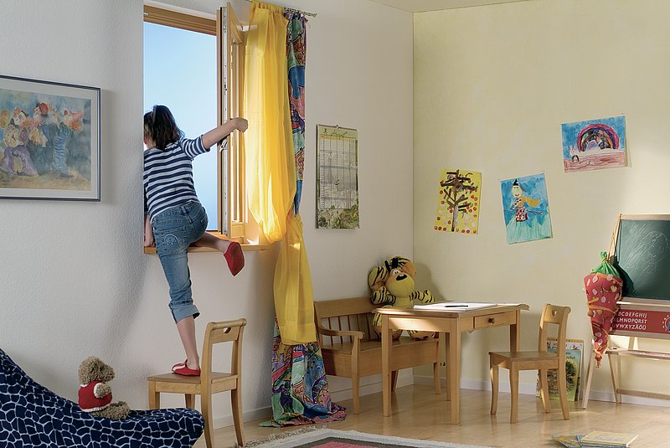

Родители постоянно волнуются о том, как защитить своего ребенка. Они беспокоятся о таких вещах, как сексуальное насилие или домогательства, забывая о бытовых опасностях, подстерегающих ребенка дома. Нередко в быту дети получают повреждения разной степени тяжести, а иногда и погибают. Наибольшему риску подвержены дети до четырех лет. Большинство несчастных случаев с летальным исходом случаются из-за возгораний. Позаботьтесь о безопасности в доме заранее.
Пусть ничто не помешает вашему малышу спокойно исследовать окружающий его мир.

